План работы детского объединения «Мастерская рукодельница»
Дата: 22.12. 2021 г.
Время по расписанию: Среда. 3гр - 13.00 – 15.20; 4гр - 15.30 – 17.50
Тема занятия: Ферма | Вязать или рисунок, «Свинки, поросята»
Содержание занятия: | Задание:
 | 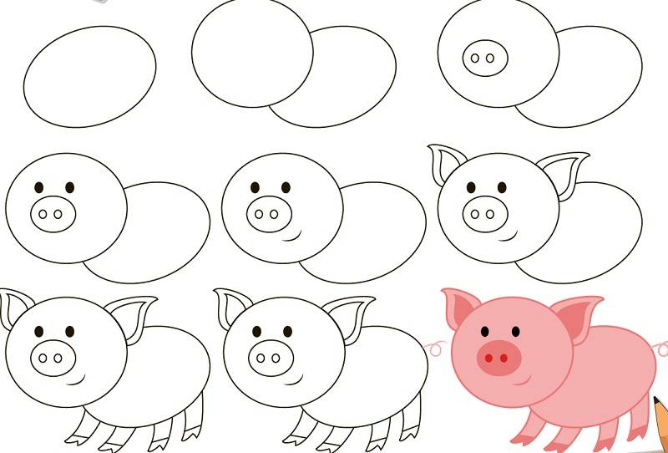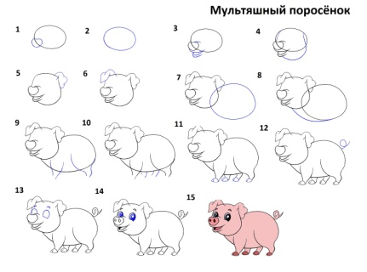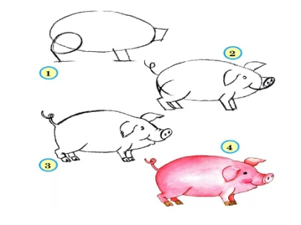
 | Рисуем «животных»
Практическая работа:  (на выбор) | Вам понадобиться при рисовании цветные карандаши или фломастеры , лист бумаги. (И ваше желание). Образец смотрите.  Желаю удачи.
Обратная связь | По WhatssApp: 89502080840  В группе ВКонтакте: https://vk.com/club197833371

